UNIRAID

Améliorer les conditions de vie et venir en aide aux enfants défavorisés au Népal et à Madagascar

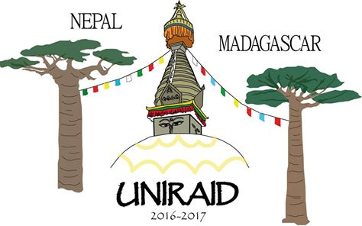
Uniraid est une association de solidarité internationale composée d'étudiants de l'Institut Polytechnique UniLaSalle Beauvais. Cette association a pour but de venir en aide aux plus défavorisés et ce, dans des pays en voie de développement ou en difficulté. Les missions menées par Uniraid visent à améliorer les conditions de vie des communautés rencontrées. Ainsi, les 3 spécialités Géologie, Alimentation et santé et Agriculture, présentes à UniLaSalle Beauvais, œuvrent main dans la main pour imaginer des actions de solidarité en utilisant le savoir acquis par leurs formations respectives.

Que fait réellement notre association ?
Nous menons des actions de solidarités dans les pays en voie de développement. Cette année, Uniraid a décidé de voir plus grand en ne menant pas un mais deux projets humanitaires: Népal et Madagascar.
Le projet Népal s'inscrit en partenariat avec l'association Pomme Cannelle et l'APC (Association for Protection of Children) réalisé à Katmandou. Les étudiants de chaque spécialité ont donc imaginé différentes actions réalisables dans un des foyers de l'APC accueillant de nombreux enfants népalais:
- Les étudiants de la spécialité Agriculture ont pour projets l'aménagement d'un potager sur une parcelle du centre, la construction d'un mur de protection et d'un local de rangement ainsi que l'apport d'outils divers.
L'objectif est ici de fournir des légumes au centre pour assurer une quasi-autonomie alimentaire.
- Les étudiants de la spécialité Alimentation et Santé ont pour projets l'organisation d'activités ludiques sur le thème de la prévention sanitaire, la distribution de matériel et de produits sanitaires ainsi que la réalisation de jeux et d'animations avec les enfants du centre, des moments de partage très chers à nos yeux.
Les objectifs ici sont de sensibiliser les enfants à l'hygiène et leur apporter des solutions sanitaires ainsi que de passer des moments d'échange et de partage.
- Les étudiants de la spécialité Géologie et Environnement ont pour projet la réalisation du nivellement de la cour du centre ainsi que l'aménagement d'une canalisation d'évacuation pour stopper et dévier les écoulements d'un abattoir voisin.
L'objectif ici est d'assainir le sol de la cour pour protéger les enfants.

Le projet Madagascar en partenariat avec l'association Amadea, une association œuvrant pour le développement durable en zone rurale et la protection des enfants à Madagascar. L'action d'Uniraid se porte sur un centre de formation pour enfants situé dans la ville d'Antsirabe.
Les projets des membres d'Uniraid Madagascar sont variés et prometteurs:
- Participation à la construction d'un bâtiment du centre de formation destiné à accueillir des salles de classes dédiées aux travaux pratiques
- L'élaboration d'un livre de recettes faciles et accessibles aux moyens du centre
- La réalisation d'une journée sportive, dans le but de passer un moment de partage et d'amusement
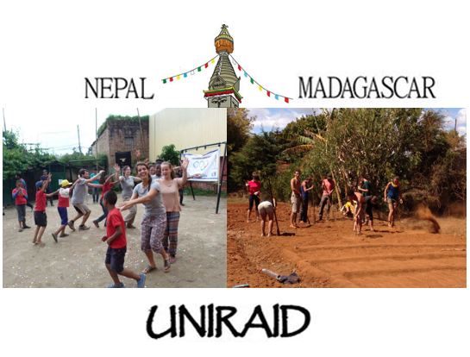

Notre association et notre équipe
Née en 2012 dans le but de permettre aux étudiants de l’école UniLaSalle Beauvais de s’engager dans des projets humanitaires dans les pays en développement.
Cette association permet à des étudiants de l'école d'ingénieurs UniLasalle Beauvais de participer à des projets humanitaires dans les pays en voie de développement. Ces étudiants vont devoir s’investir pendant une année pour monter le projet en partenariat avec les associations sur place. Plusieurs actions menez pendant l'année afin de récolter les fonds nécessaires et de préparer le séjour et dans un objectif de souder l'équipe. Étape final de ce projet est l'aide effectué pendant un mois dans un centre pour enfants. Pendant cette période les étudiants mettrons à l'ouevre leur connaissances en fonctions de leur spécialité (Alimentation et santé, agriculture et géologie), dans une finalité d'améliorer les conditions de vie de ces enfants.
En plus d'être une aide pour ces pays, elle permet à des étudiants de s'engager dans un projet de grande ampleur. En plus d'être pour nous une aventure sociale incroyable, cela nous sensibilise à à des valeurs humanistes. Cela est pour nous une opportunité de découvrir d'autres cultures d'appliquer nos connaissances et d'avoir un impact positif sur notre monde. Ce projet nous marquera à vie et ne nous laissera pas indifférent.

Pourquoi aider ce projet via Lilo
En financent ce projet, vous permettez d’offrir à des enfants défavorisé une aide. Cet argent nous permettra de pouvoir mener à bien nos actions sur le terrain. Cela se traduira sur place par des ateliers pédologique autour de l’alimentation et de la santé, la mise en place de jardin pour viser l’autonomie du lieu et restauré le centre d’accueil.
En reversant une partie de l’argent généré lors de vos recherches internet à notre projet c’est pouvoir donner un meilleur cadre de vie à des enfants en difficulté. En nous aidant vous soutenez nos actions sur place, qui permettrons d’améliorer les conditions de vie de personnes en situations défavorisé. Merci pour ces enfants, pour leur offrir un avenir un peu plus meilleur.
C'est pourquoi Uniraid a besoin de votre aide, en réalisant un don via Lilo, vous pouvez participer à ce beau projet. Tous les membres sont d’avance reconnaissants de tout le soutien que vous pourrez apporter !
Dhan'yavāda !
Misaotra !
Merci !

